
Partie à conserver par le salarié

Chèques vacances 2025 de 200€
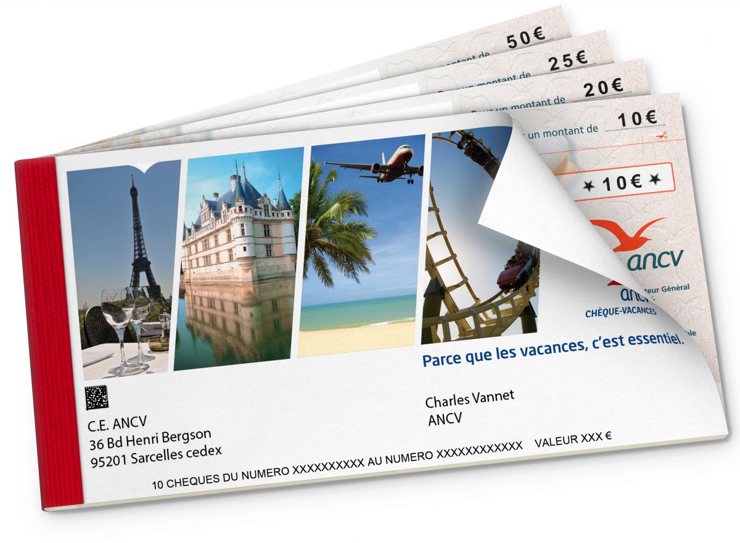

200€

Souscription du 6 au 31 janvier 2025
pour une livraison en juin 2025

Afin de vous aider à vous constituer une réserve pour vos loisirs-vacances, votre comité d’Entreprise vous propose d’acquérir des chèques-vacances grâce à une épargne bonifiée par le CSE.

Qu’est-ce que le Chèque-Vacances ?
C’est un titre de paiement abondé par votre CE PCA de Charleville-Mézières, permettant de régler tout au long de l’année, de très nombreuses prestations liées au tourisme, aux loisirs et à la culture en France et dans les Dom Tom. Les Chèques-Vacances se présentent sous la forme de coupures de 10 €uros valables l’année d’émission plus deux ans.
Exemple : un chèque émis en 2025 est valable jusqu’au 31 décembre 2027.

Avantages offerts :
Ce moyen de paiement est accepté par de nombreux prestataires ayant reçu l’agrément de l’Agence Nationale pour les Chèques-Vacances (ANCV).
Le Chèque-Vacances vous permet de régler de très nombreuses prestations : hébergement (du camping à l’hôtel 4 étoiles), restauration, agences de voyages, transports (aérien, ferroviaire, maritime), location de véhicules de tourisme ou matériel, activités culturelles et sportives, loisirs de proximité. Nous vous rappelons que ces chèques-vacances sont utilisables toute l’année et peuvent vous donner droit à des promotions et des réductions (ex. 50 % de réduction sur le billet congé annuel SNCF, etc…).

Le guide ANCV :
Un réseau de 170 000 professionnels du tourisme et des loisirs consultables auprès de votre comptoir CE ou en ligne sur les sites http://cepcacharleville.fr/ ou www.ancv.com ou www.cheque-vacances.mobi

Conditions d’attribution :
Qui peut souscrire aux Chèques-Vacances ?
Tous les salariés PCA de Charleville-Mézières en CDI, CDD et apprentis, inscrits aux effectifs au 1er janvier 2025 et toujours à l’effectif lors de la remise des Chèques Vacances mi-juin 2025. Le chèque vacances est utilisable par le salarié, son conjoint et ses enfants à charge.
Partie à conserver par le salarié

Dans le cadre d’attribution, il a été convenu ce qui suit :

- Le Comité d’Entreprise de Charleville s’engage à acquérir des chèques-vacances pour le compte du salarié demandeur auprès de l’Agence Nationale des Chèques Vacances (ANCV).

- Le salarié demandeur s’engage à verser la totalité des sommes de :

 140 € (non cadre)  150 € (cadre)

- En cas de chèques impayés, les frais seront à la charge du salarié et il n’y aura pas d’attribution de chèques vacances.

- Les conditions d’attribution :
 |  | Col 1  Non cadre | Col 2  Cadre
 | 1 seul versement | 140 € | 150 €
2 chèques |  | 2X70€ | 2X75€
3 chèques |  | (45€X2) + 50€ | 3x50€
4 chèques |  | 4X35€ | 4X37.50€
5 chèques |  | 5X28€ | 5X30€
6 chèques |  | 5X23€ + 25€ | 6X25€
Participation du CE |  | 60 € | 50 €
Valeur faciale total |  | 200 € | 200 €

- Date de départ de l’épargne : Toute souscription dûment enregistrée et validée au CSE le 31 janvier 2025 sera prise en compte. Plus aucune souscription ne sera acceptée après cette date limite.

- Les chèques-vacances seront remis au salarié par le Comité Sociale Economique au mois de juin 2025.

- Le présent contrat cessera de produire ses effets de plein droit après la réception des chèques vacances par les salariés et l’encaissement de la totalité du montant dû par le salarié.

- Le salarié, en contractant le plan de souscription de chèques vacances reconnaît avoir pris connaissance des informations suivantes :

- Le prestataire n’est pas tenu de rendre la monnaie sur des paiements par chèques vacances.

- Ces titres de paiement sont utilisables auprès des prestataires agrées ANCV.

- Le chèque vacances se présente comme une coupure nominative de 10 Euros, valable de la date d’émission à la fin de la deuxième année civile qui suit, utilisable par le titulaire, son conjoint ou les personnes à charge.

- Les titres non utilisés au cours de cette période pourront être échangés dans les trois mois suivant le terme de la période d’utilisation des chèques vacances du même montant (à la charge du salarié).

- Le salarié qui s’engage par le présent contrat à souscrire un plan de souscription de chèques vacances auprès du CSE s’exclut de toute autre possibilité de souscription, cette prestation devant être annuelle et unique pour chaque salarié du site de production automobile de Charleville.

- En cas de non-respect des dispositions énoncées ci-dessus, le CSE met fin au contrat de souscription, appliquera le point N°3 et se garde le droit de refuser toutes autres prestations au salarié concerné.

NOM : ………………………… Code Personnel (Identifiant) : ………………
Prénom : ……………………… Téléphone Personnel : …………………
Partie à donner au CSE
Bon de souscription 2025
Du 6 au 31 janvier 2025
ANCV papier ou ANCV connect 100% DIGITAL
Bénéficiaires :
Tous les salariés Stellantis de Charleville-Mézières en CDI, CDD, contrat pro et apprentis, inscrits aux effectifs du 6 au 31 janvier 2025

Règlement :
Votre souscription doit être accompagnée du règlement ci-dessous. Les chèques du montant de votre participation doivent être libellés à l’ordre de : CE PCA CHARLEVILLE. L’encaissement de vos chèques interviendra en fin de mois. A vous de préciser au dos des chèques, quand il faut encaisser au plus tard fin juin pour avoir vos ANCV mi-juin.

Madame, Monsieur……………………………………….. Accepte le contrat avec les 10 points énoncés en pages 1 et 2.

140€ pour les non-cadres 150€ pour les cadres

1 règlement en 1 fois par chèque: N° du chèque ………………….
1 règlement en 1 fois par carte bancaire : N° du reçu ……………..
1 règlement en 1 fois par espèce : N° du reçu …………………….
Règlement en …….. Chèques (numéros des chèques) :
Chèque n°1 : …………………... Chèque n°4 :. ……………….
Chèque n° 2. : ……………….…. Chèque n° 5 : ……………….
Chèque n° 3. : …………………. Chèque n° 6. : ………….……
Nota : le nom figurant sur les chèques de règlement doit être identique au nom du contrat.

Les CHÉQUES-VACANCES de 200€ seront disponibles dans votre CSE sur présentation de votre carte de service en juin 2025

SIGNATURES :
Date de la demande :  Signature du Collaborateur : | Date d’acceptation : …………………………..  Secrétaire du CSE :  DESSONS Mickael

MERCI DE NE PAS AGRAFER LE OU LES CHÈQUES

